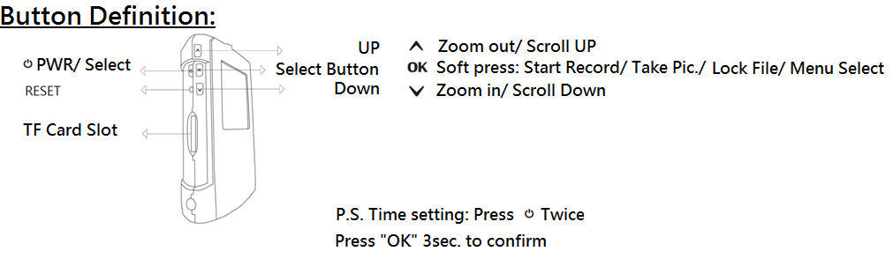
- Введение
Это подробное руководство пользователя создано, чтобы помочь вам понять, как использовать устройство. Пожалуйста, прочтите его перед тем, как использовать устройство в первый раз. Мы имеем право изменить содержание в любое время. Гарантия не будет предоставляться по причине любого действия непреодолимой силы, неправильного использования, злоупотребления, небрежности или модификации устройства.

■ Установка
◇ Пожалуйста, выберите наиболее подходящее место для установки, где нет препятствий
◇ Пожалуйста, не трогайте объектив пальцами; это может привести к нечеткости изображения, так как отпечатки пальцев могут оставить пятна
◇ Протирайте объектив регулярно

■ Как обращаться с устройством
★ Не разбирайте и не пытайтесь отремонтировать устройство
★ Держите устройство вдали от огня
★ Не используйте устройство во время движения. Убедитесь, что вы действуете согласно законам вашей страны и общей безопасности дорожного движения при работе устройства

■ Меры предосторожности
．Хранить прибор при комнатной температуре, где нет пыли
．Хранение устройства при высоких температурах может сократить срок службы батареи или расплавить пластмассовые детали, экстремальный холод может привести к повреждению схем, так как влага может образоваться внутри устройства, когда оно возвратиться к нормальной температуре
．Не ремонтируйте устройство самостоятельно. Если окажется, что оно неисправно, пожалуйста, предоставьте его уполномоченному дилеру
．Не роняйте устройство, это может привести к сбоям в работе внутренних компонентов
．Используйте влажную ткань для очистки устройства, не используйте химические моющие средства

■ Характеристика
◆ 150 градусов широкий угол обзора объектива
◆ 1920 x 1080P FULL HD на 30 кадров в секунду
◆ Качество фото: 4032x3024 пикселей
◆ 4-кратный цифровой зум камеры
◆ 2.0”LCD -экран, который может отображать видео и изображения одновременно
◆ Блокировка SOS-файлов поддерживается
◆ G-Сенсор поддерживается
◆ Файлы будут в безопасности даже при внезапном выключении
◆ Поддерживает HDMI и USB порты
◆ Бесшовная, циклическая съемка и съемка с таймером
◆ Дружественный пользовательский интерфейс
◆ Поддержка макс. 64 Гб; предпочтительно C6 и выше карты памяти;

- 》1. Изображение клавиш
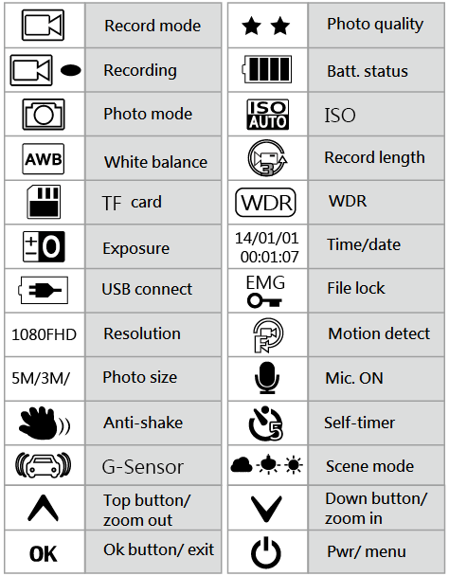

》2. Индикаторы
Желтый свет ---- Батарея заряжается
Синий свет ---- Запись
Красный свет ---- Ожидание

》3. Выбор функции
■ Видео меню
1. Разрешение
1080FHD (1920x1080),720P (1280x720),
WVGA (848x480P), VGA (640x480)
2. Интервалы записи: Выключить/1 мин/3 мин/5 мин
3. Выдержка: +2.0 +5/3 +4/3 +1.0 +2/3 +1/3 +0.0 -1/3 -2/3 -1.0 -4/3 -5/3 -2.0
4. Датчик движения: Выключить/Включить
5. Запись звука: Выключить/Включить
6. Штамп времени: Выключить/Включить

■ Настройки
1. Дата/время: 2013/01/01 - 12:00:00 – Год/Месяц/День
(Нажмите OK для 2 секунд, которые уже установлены)
2. Звук: Включить / Выключить
3. Язык: Английский / Упрощенный Китайский / Традиционный Китайский / Русский / Японский / Французский / Испанский / Португальский / Немецкий / Итальянский

4. ТВ-выход: PAL/NTSC
5. Частота: 50HZ/60HZ
6. Формат: Отменить / подтвердить
7. Заводская настройка: Отменить / подтвердить
8. Экранная заставка: Выключить / 3мин / 5мин / 10мин
9. Версия : отображать текущую версию

■ Режим Фото: Зажмите OK в течение 3 секунд, чтобы войти, а затем нажмите кнопку один раз, чтобы сделать фото
■ Настройка фото: Плавно нажмите PWR
1. Выбор фотографии: одиночный / 2с. автоспуска / 5 сек. автоспуска / 10 сек. Ручной таймер
2. Разрешение
12M 4032x3024/10M3648x2736/8M3264x2448/
5M2592x1944/3M2048x1536/2MHD1920x1080/
VGA640x480/1.3M1280x960
3. Непрерывная съемка: Выключить/Включить
4. Качество фотографий: Лучшее/ Стандартное / Низкое
5. Резкость: Сильная /Стандартная/Мягкая
6. Баланс белого: Авто / Белый / Пасмурный / Лампа накаливания
7. Цветовой Эффект: Цветной / Черный и Белый / Ретро
8. ISO: Авто/100/200/400
9. Выдержка: +2.0 +1.7 +1.3 +1.0 +0.7 +0.3 +0.0
-0.3 -0.7 -1.0 -1.3 -1.7 -2.0
10 Защита от сотрясений: Выключить/Включить
11. Дата / время записи: Выключить /Дата/Дата и Время

■ Режим воспроизведения: Зажмите OK в течение 3 секунд, а затем нажмите кнопку ДВАЖДЫ, чтобы воспроизвести
1. Удалить: Текущий файл / Все файлы (нажмите кнопку PWR, чтобы войти)
2. Защитить файл: Защитить текущий файл / Снять защиту текущего файла / Защитить все файлы / Снять защиту всех файлов
3. Слайд-шоу: Выключить / Подтвердить / 8 секунд

■ Руководство по эксплуатации
1. Зарядка аккумулятора
Для зарядки аккумулятора можно использовать USB порт или подключаться к зарядному устройству.

2. Подключение к 12V / 24V зарядному порту мотоциклов
Это позволит DVR автоматически записывать после запуска двигателя. Вы можете выбрать интервал записи 1, 3 или 5 минут. После того, как двигатель выключится, регистратор автоматически остановит запись и сохранит ваши файлы.
Примечание: Пожалуйста, используйте только то зарядное устройство, которое поставляется 12V/ 24V регулятором, понижающим напряжение до 5 V!

3. Установка TF - карты
[1] Убедитесь, что TF-карта вставлена правильно
[2] Используйте SDHC спецификации TF-карты Класса 6 и выше
[3] Формат TF карты, когда впервые используете новую карту с этим устройством

4. Настройки даты и времени
После того, как устройство включено, нажмите дважды, чтобы войти в меню даты/времени, затем нажмите ВВЕРХ или ВНИЗ. Нажмите OK для перехода к следующей настройке. После того, как все настройки будут подтверждены, удерживайте нажатой кнопку OK в течение 2 секунд.

5. Настройки языка
После того, как устройство включено, нажмите дважды, чтобы войти в меню выбора языка, затем нажмите ВВЕРХ или ВНИЗ, чтобы выбрать нужный язык. После завершения нажмите кнопку OK, чтобы подтвердить.

6. Запись Включить/Выключить
Удерживайте нажатой кнопку PWR в течение 3 секунд, чтобы войти в режим записи.

7. Режим записи
[1] Выбор разрешения: Нажмите кнопку『』для входа в меню:
1080P FHD (1920X1080P)/720P (1280X720P)/
WVGA (848X480P)/VGA (640X480P)
[2] Нажмите 『OK』, чтобы начать запись и нажмите OK, чтобы остановить запись. Когда устройство находится в режиме записи, на экране появится значок『.

8. Режим камеры
[1]. Камера 4032x3024 пикселей。
[2]. Плавно нажмите『OK』чтобы начать съемку

9. Режим воспроизведения
[1]. Зажмите『OK』для входа в режим воспроизведения. Зажмите『OK』еще раз, чтобы войти в режим воспроизведения изображений.
Зажмите『OK』для входа в режим воспроизведения видео.
[2]. Либо во время фотографии или в режиме воспроизведения видео, вы можете нажать кнопку 「ВВЕРХ или ВНИЗ」, чтобы выбрать файлы для просмотра. Нажмите 「OK」 для ВОСПРОИЗВЕДЕНИЯ или ОСТАНОВКИ.
[3]. Во время режима воспроизведения, плавно нажмите『』для входа в меню, чтобы удалить / защитить / запустить слайд-шоу файлов. После выбора нажмите 「OK」 для подтверждения.

10. Защитить/Снять защиту файлов
[1]. Плавно нажмите『』, чтобы войти в выбор Защиты/ Снятия защиты текущего файла. Все защищенные файлы будут отображать значок , которые не могут быть удалены, кроме незащищенных.
[2]. G-сенсор автоматической защиты файла. G-сенсор будет активирован в случае внезапного жесткого удара, чтобы защитить ваши файлы. Записываемый файл будет защищен; на экране отобразится .
[3]. Защита SOS файла. Во время записи вы можете вручную защитить файл с помощью длительного нажатия 「OK.」 Защищенный файл будет отображаться значком .

11. Интервал записи

ВЫКЛЮЧИТЬ/1 мин/3 мин/5 мин
Когда выбрано ВЫКЛЮЧИТЬ.
[1]. TF-карта не будет перезаписывать память во время этого выбора. Система сообщит вам, когда карта заполнена или не может быть перезаписана. Если такое происходит, карта памяти должна быть отформатирована.

Выберите либо 1 мин/3 мин/5 мин
[1]. TF-карта может быть перезаписана, если память заполнена; она не будет перезаписывать защищенные файлы,.

12. Время/Штамп даты
Либо ВКЛЮЧЕНО/ВЫКЛЮЧЕНО

- Технические параметры
Sensor AR 0330 CMOS Sensor
Экран 1.5″LCD
Набор микросхем Сделано в Тайване
TF-карта Макс. 64Гб и C6 или выше
Объектив Япония, линза объектива класса A
Неподвижное
изображение Формат：JPEG（EXIF2.2）DCF
Разрешение：12M 4032x3024/10M3648x2736/8M3264x2448/5M2592x1944/
3M2048x1536/2MHD1920x1080/VGA640x480/1.3M1280x960
Видеофайл MOV (H.264)
Разрешение
1080FHD (1920x1080)/1080P (1440x1080)/ 720P(1280x720)/
WVGA (848x480P)/VGA (640x480)/ QVGA (320x240)
Приближение Режим записи: 4 x приближение (1280×720 30fps)
Режим фото: 8 x приближение
Звук Встроенный динамик
Выдержка -2.0EV~+2.0EV
SOS Поддерживается
Интервал записи ВЫКЛЮЧЕНО, 1 мин, 3 мин, 5 мин
USB-порт USB2.0
Видео выход AV port：NTSC/PAL
HDMI поддерживается
Power Встроенный перезаряжаемый литиевый аккумулятор
Рабочая температура
окружающей среды. -25° до 75° по Цельсию

- Устранение неполадок
◎ Невозможно записать или сфотографировать
Просмотрите TF-карту и проверьте, заполнена ли память или слишком много защищенных файлов
◎ Во время записи, устройство останавливается само по себе
Мы рекомендуем карты памяти SDHC 6 класса и выше, с высокой скоростью
◎ При воспроизведении файлов, статус - файл поврежден
Эта ошибка возникает, когда память имеет неправильный тип файла для хранения. Пожалуйста, отформатируйте карту.
◎ Нет изображения через экран телевизора
Подтвердите AV или HDMI кабель подключен правильно и убедитесь, что телевизор установлен в AV или HDMI。
◎ Воспроизводимые файлы нечеткие или размытые
Это может произойти, если объектив не чистый (грязь и отпечатки пальцев). Очистите объектив влажной тканью.
◎ Изображение показывает горизонтальные или вертикальные помехи
Выбрана неправильная частота, выберите 50 или 60 Гц
◎ Устройство прекращает автоматическую запись, если нажать СТОП, то запись начинается снова
Пожалуйста, проверьте, включен ли датчик движения (датчик движения будет отображаться на экране)
◎ Устройство разбилось
Нажмите кнопку СБРОС
- Аксессуары
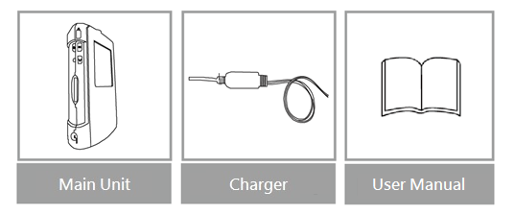

Сделано в Тайване

